|  |
| --- |
| FPT POLYTECHNIC |
| **DỰ ÁN 1** |
| NGÀNH CÔNG NGHỆ THÔNG TIN (ỨNG DỤNG PHẦN MỀM) |



|  |
| --- |
| Cần Thơ 2021 |

|  |
| --- |
| GIẢNG VIÊN HƯỚNG DẪN: NGUYỄN VĂN THẦY |
| SINH VIÊN THỰC HIỆN |
| 1. Đào Thiên Quốc (PC01930), Trưởng nhóm 2. Trần Đăng Khôi (PC01652) |

MỤC LỤC

1 Phân tích 2

1.1 Hiện trạng 2

1.2 Yêu cầu hệ thống 2

1.3 Use case 3

2 Thiết kế 5

2.1 Mô hình triển khai 5

2.2 Thiết kế CSDL 6

2.2.1 Sơ đồ quan hệ thực thể 6

2.2.2 Thiết kế chi tiết các thực thể 7

2.3 Thiết kế giao diện 9

2.3.1 Sơ đồ tổ chức giao diện 9

2.3.2 Thiết kế giao diện cho các chức năng nghiệp vụ 9

3 Thực hiện viết mã 18

3.1 Viết mã tạo CSDL 18

3.1.1 Tạo CSDL 18

3.1.2 SQL truy vấn và thao tác 19

3.2 Lập trình JDBC 21

3.2.1 Lớp hỗ trợ 21

3.2.2 Model class - Các lớp mô tả dữ liệu 27

3.2.3 DAO Class - Các lớp truy xuất dữ liệu 35

3.3 Viết mã cho ứng dụng 48

3.3.1 Xử lý Form X 48

3.3.2 Xử lý Form Y 48

4 Kiểm thử 48

4.1 Kiểm thử form X 48

4.2 Kiểm thử form Y 48

5 Đóng gói và triển khai 48

5.1 Hướng dẫn chuyển đổi jar thành exe 48

5.2 Hướng dẫn cài đặt triển khai 48

5.3 Hướng dẫn sử dụng phần mềm 48

# Phân tích

## Hiện trạng

Thư viện trường THPT Tân Phong là nơi lưu trử các loại sách như sách giáo khoa, sách tham khảo, sách chuyên ngành,…

Do việc việc quản lý sách và việc mượn trả sách của học sinh điều đang thực hiện vào việc lưu thông tin vào 2 cuốn sổ, một cuốn để cung cấp tình trạng sách của thư viện, một cuốn để cung cấp thông tinh học sinh mượn trả sách. Chính vì cách làm thủ công này mỗi khi nhà trường kiểm tra thông tin hay dò tìm thông tin điều mất rất nhiều thời gian, đôi khi còn xãy ra việc sai sót khi kiểm tra. Chính vì lý do đó nhà trường đã tìm đến và yêu cầu nhóm lập trình Black Dog để tạo một ứng dụng nhằm giúp nhà trường dễ quản lý thông tin sách trong thư viện, cũng như giúp nhà trường tra cứu tìm kiếm thông tin nhanh và chính xác khi cần thiết.

## Yêu cầu hệ thống

* Quản Lý:
* Kệ sách (quản lý các loại sách, tìm kiếm sách)
* Người mượn (quản lý người mượn, tìm kiếm người mượn)
* Mượn trả sách
* Thêm và loại bỏ sách
* Thông tin dữ liệu học sinh
* Bảo mật (phần mềm dùng cho 2 đối tượng là Giáo viên và học sinh) với yêu cầu như sau:
* Tất cả mọi người phải đăng nhập mới có thể sử dụng chức năng của hệ thống.
* Giáo viên là người có thể thực hiện toàn bộ chức năng.
* Học sinh chỉ có thể vào được chức năng tìm kiếm thông tin.
* Công nghệ:
* Ứng dụng phải được thực hiện với công nghệ Java Swing và JDBC.
* JDK 1.8+
* Hệ quản trị CSDL: SQL Server 2016+

## Use case

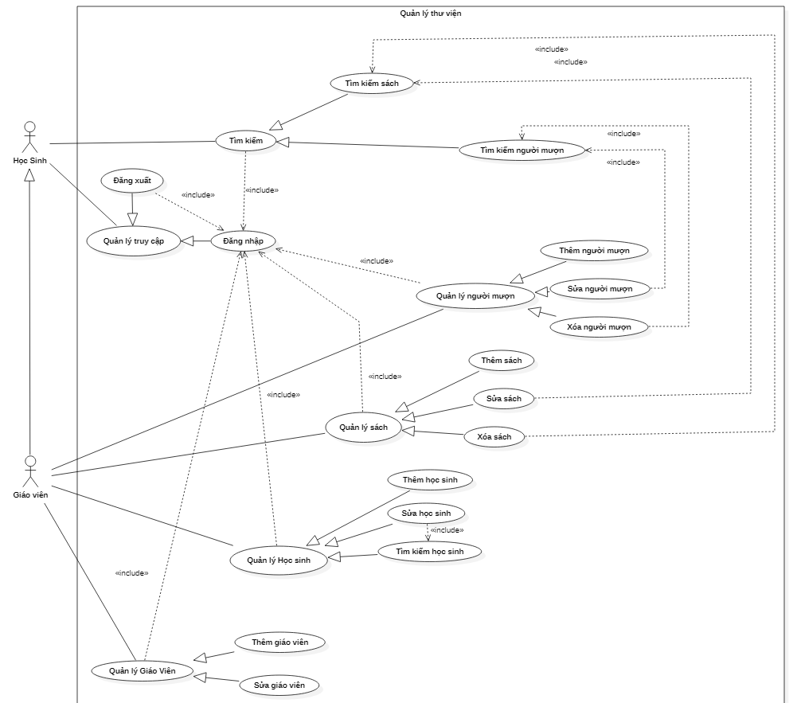

* **Chi tiết các chức năng**
* Chức năng quản lý sách và người mượn bao gồm các chức năng con:
* Xem: xem tất cả và chi tiết các mục.
* Thêm: thêm mới vào cơ sở dữ liệu.
* Sửa: cập nhật dữ liệu đang xem.
* Xóa: xóa theo mã.
* Tìm kiếm: tìm kiếm theo mã.
* Điều hướng: di chuyển đến dữ liệu của bảng ghi chi tiết trước và sau.
* Chức năng quản lý học sinh các chức năng con gồm:
* Thêm: thêm mới vào cơ sở dữ liệu.
* Sửa: cập nhật dữ liệu đang xem.
* Tìm kiếm: tìm kiếm theo mã.
* Điều hướng: di chuyển đến dữ liệu của bảng ghi chi tiết trước và sau.
* Chức năng quản lý giáo viên các chức năng con gồm:
* Thêm: thêm mới vào cơ sở dữ liệu.
* Sửa: cập nhật dữ liệu đang xem.
* Chức năng đăng nhập và đăng xuất:
* Đăng nhập: đăng nhập để có thể sử dụng phần mềm, bắt buộc phải đăng nhập.
* Đăng xuất: đăng nhập lại với người dùng khác hoặc để bảo mật thông tin đăng nhập.
* Học sinh:
* Chỉ có thể vào thực hiện chức năng tìm kiếm sách và người mượn các chức năng còn lại không được phép vào.
* **Thông tin các thực thể**
* Giáo Viên:
* Mã giáo viên.
* Họ và tên giáo viên.
* Mật khẩu.
* Học sinh:
* Mã học sinh.
* Họ và tên học sinh.
* Lớp.
* Ngày sinh.
* Mật khẩu.
* Sách:
* Mã sách.
* Tên sách.
* Loại sách.
* Tên tác giả.
* Số lượng.
* Thời gian nhập.
* Mượn trả:
* Mã học sinh.
* Họ và tên học sinh.
* Lớp.
* Tên sách.
* Loại sách.
* Tác giả.
* Thời gian mượn.
* Thời gian trả.
* Họ và tên giáo viên.

# Thiết kế

## Mô hình triển khai

Ứng dụng phần mềm được xây dựng để phục vụ cho nhiều người dùng như cơ sở dữ liệu thì lưu trử tập trung.

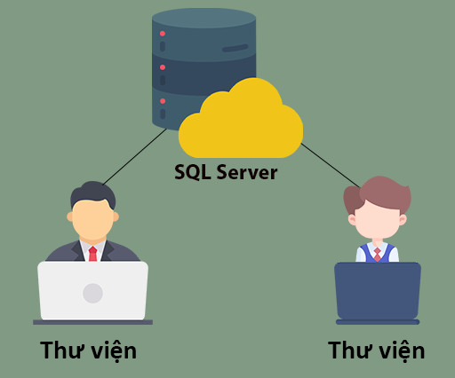

* Cần một máy cài SQL Server 2008 trở lên. Máy này cần hệ điều hành windows XP trở lên.
* Các máy trong thư viện cần cài phần mềm vào, yêu cầu cần JDK 1.8 trở lên với hệ điều hành bất kỳ.

## Thiết kế CSDL

### Sơ đồ quan hệ thực thể

Trong hệ thống đã được mô tả có gồm các thực thể sau:

* Sách: quản lý sách trong thư viện.
* Mượn trả: quản lý những học sinh cũng sách được mượn và trả lại.
* Học sinh: quản lý thông tin của học sinh, đồng thời là nơi tạo tài khoảng cho học sinh.
* Giáo viên: là nơi quản lý tài khoảng giáo viên, cũng như tạo tài khoản.

#### ERD Diagram level 1

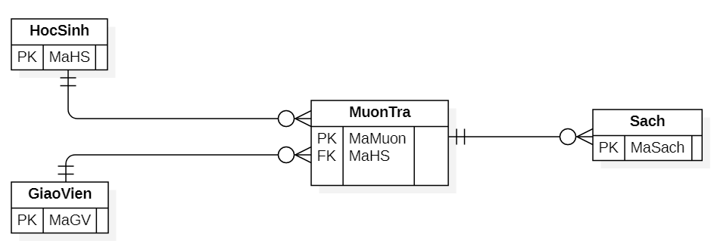

#### ERD Diagram level 2

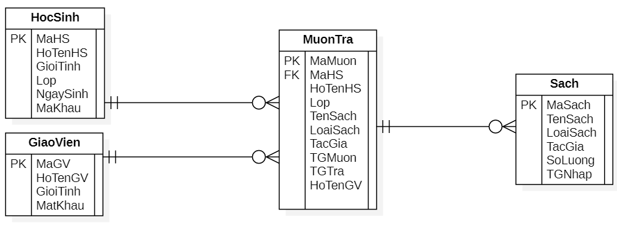

Yêu cầu ràng buộc quan hệ:

* Tất cả ca relationship diều là CASCADE(cập nhật dây chuyền).
* Chỉ có relationship MuonTra là NO ACTION.

### Thiết kế chi tiết các thực thể

#### Sach

|  |  |  |  |
| --- | --- | --- | --- |
| **Tên cột** | **Kiểu** | **Ràng buộc** | **Ghi chú** |
| MaSach | NVARCHAR(6) | PK, NOT NULL | Mã sách |
| TenSach | NVARCHAR(100) | NOT NULL | Tên sách |
| LoaiSach | NVARCHAR(20) | NOT NULL | Loại sách |
| Tac gia | NVARCHAR(50) | NOT NULL | Họ và tên của tác giả |
| SoLuong | INT | NOT NULL | Số lượng sách |
| TGNhap | DATE | DEFAULT getdate() | Thời gian nhập sách |

#### MuonTra

|  |  |  |  |
| --- | --- | --- | --- |
| **Tên cột** | **Kiểu** | **Ràng buộc** | **Ghi chú** |
| MaMuon | NVARCHAR(10) | PK, NOT NULL | Mã mượn sách |
| MaHS | NVARCHAR(6) | FK, NOT NULL | Mã học sinh |
| HoTenHS | NVARCHAR(50) | NOT NULL | Họ và tên của học sinh |
| Lop | NVARCHAR(5) | NOT NULL | Lớp |
| TenSach | NVARCHAR(100) | NOT NULL | Tên sách |
| LoaiSach | NVARCHAR(20) | NOT NULL | Loại sách |
| TacGia | NVARCHAR | NOT NULL | Tên tác giả |
| TGMuon | DATE | DEFAULT getdate() | Thời gian mượn |
| TGTra | DATE | DEFAULT getdate() | Thời gian trả |
| HoTenGV | NVARCHAR(50) | NOT NULL | Họ và tên của giáo viên |

#### HocSinh

|  |  |  |  |
| --- | --- | --- | --- |
| **Tên cột** | **Kiểu** | **Ràng buộc** | **Ghi chú** |
| MaHS | NVARCHAR(6) | PK, NOT NULL | Mã học sinh |
| HoTenHS | NVARCHAR(50) | NOT NULL | Họ và tên của học sinh |
| GioiTinh | BIT | DEFAULT 1 | Giới tính |
| Lop | NVARCHAR(5) | NOT NULL | Lớp |
| NgaySinh | DATE | DEFAULT getdate() | Ngày, tháng, năm sinh |
| MatKhau | NVARCHAR | NOT NULL | Mật khẩu |

#### GiaoVien

|  |  |  |  |
| --- | --- | --- | --- |
| **Tên cột** | **Kiểu** | **Ràng buộc** | **Ghi chú** |
| MaGV | NVARCHAR(6) | PK, NOT NULL | Mã giáo viên |
| HoTenGV | NVARCHAR(50) | NOT NULL | Họ và tên của giáo viên |
| GioiTinh | BIT | DEFAULT 1 | Giới tính |
| MatKhau | NVARCHAR(6) | NOT NULL | Mật khẩu |

## Thiết kế giao diện

### Sơ đồ tổ chức giao diện

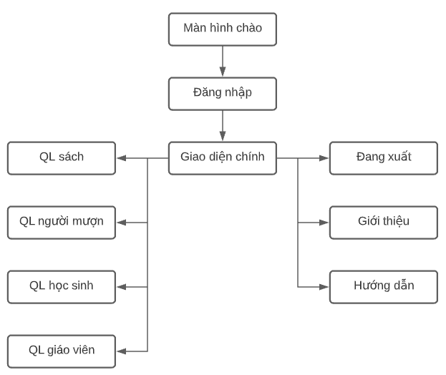

### Thiết kế giao diện cho các chức năng nghiệp vụ

#### Màn hình chào

|  |  |  |  |
| --- | --- | --- | --- |
| **TT** | **Điều khiển** | **Sự kiện** | **Mô tả hoạt động** |
| 1 | ChaoJFrame | JFrame | undecorated:true Layout:AbsoluteLayout preferredSize: [810, 480] |
| 2 | lblBackgound | JLabel | Icon: Chao.png |
| 3 | prgLoad | JprogressBar | stringPainted:true |

#### Màn hình đăng nhập

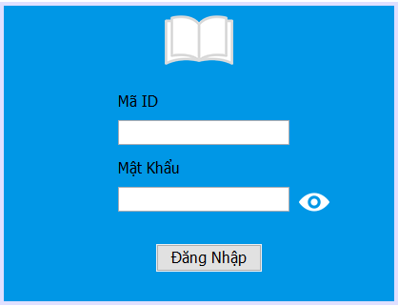

|  |  |  |  |
| --- | --- | --- | --- |
| **TT** | **Điều khiển** | **Sự kiện** | **Mô tả hoạt động** |
| 1 | DangNhapJFrame | JFrame | Layout:AbsoluteLayout preferredSize: [810, 480] |
| 2 | lblMaId | JLabel | Text: Mã ID |
| 3 | txtMaId | JTextField |  |
| 4 | lblMatKhau | JLabel | Text: Mật Khẩu |
| 5 | txtMatKhau | JTextField |  |
| 6 | lblAn_Hien | JLabel | Icon: HienMatKhau.png |
| 7 | btnDangNhap | JButton | Text: Đăng Nhập |

#### Giao diện

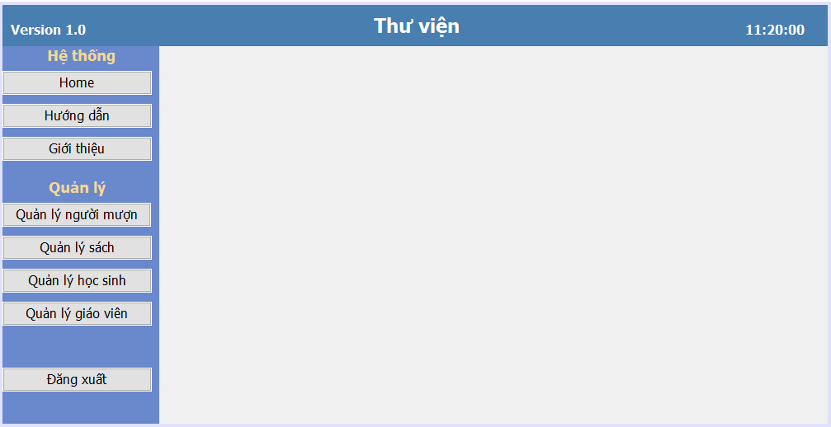

|  |  |  |  |
| --- | --- | --- | --- |
| **TT** | **Điều khiển** | **Sự kiện** | **Mô tả hoạt động** |
| 1 | GiaoDienJFrame | JFrame | undecorated:true Layout:AbsoluteLayout preferredSize: [1000, 500] |
| 2 | lblVersion | JLabel | Text: Version 1.0 |
| 3 | lblThuVien | JLabel | Text: Thư Viện |
| 4 | lblClock | JLabel | Text: 11:20:00 |
| 5 | lblHeThong | JLabel | Text: Hệ thống |
| 6 | btnHome | JButton | Text: Home |
| 7 | btnHuongDan | JButton | Text: Hướng dẫn |
| 8 | btnGioiThieu | JButton | Text: Giới thiệu |
| 9 | lblQuanLy | JLabel | Text: Quản lý |
| 10 | btnQuanLyNguoiMuon | JButoon | Text: Quản lý người mượn |
| 11 | btnQuanLySach | JButton | Text: Quản lý sách |
| 12 | btnQuanLyHocSinh | JButton | Text: Quản lý học sinh |
| 13 | btnQuanLyGiaoVien | JButton | Text: QuanLyGiaoVien |
| 14 | btnDangXuat | JButton | Text: Đăng xuất |

#### Quản lý mượn trả

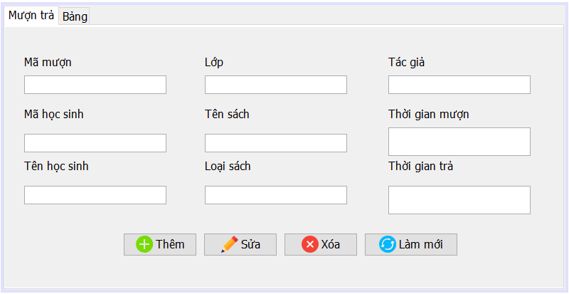

|  |  |  |  |
| --- | --- | --- | --- |
| **TT** | **Điều khiển** | **Sự kiện** | **Mô tả hoạt động** |
| 1 | MuonTraJPanel | JFrame | undecorated:true Layout:AbsoluteLayout preferredSize: [790, 400] |
| 2 | tabMuonTra | Tabbed Pane |  |
| 3 | pnlMuonTra | JPanel | Text: Mượn trả |
| 4 | lblMaMuon | JLabel | Text: Mã mượn |
| 5 | txtMaMuon | JTextFeild |  |
| 6 | lblMaHocSinh | JLabel | Text: Mã học sinh |
| 7 | txtMaHocSinh | JTextField |  |
| 8 | lblTenHocSinh | JLabel | Text: Tên học sinh |
| 9 | txtTenHocSinh | JTextField |  |
| 10 | lblLop | JLabel | Text: Lớp |
| 11 | txtLop | JTextFeild |  |
| 12 | lblTenSach | JLabel | Text: Tên sách |
| 13 | txtTenSach | JTextField |  |
| 14 | lblLoaiSach | JLabel | Text: Loại sách |
| 15 | txtLoaiSach | JTextField |  |
| 16 | lblTacGia | JLabel | Text: Tác giả |
| 17 | txtTacGia | JTextField |  |
| 18 | lblThoiGianMuon | JLabel | Text: Thời gian mượn |
| 19 | txtThoiGianMuon | JTextField |  |
| 20 | lblThoiGianTra | JLabel | Text: Thời gian tra |
| 21 | txtThoiGianTra | JTextField |  |
| 22 | btnThem | JButton | Text: Thêm  Icon: add.png |
| 23 | btnSua | JButton | Text: Sửa  Icon: Edit.png |
| 24 | btnXoa | JButton | Text: Xóa  Icon: Delete.png |
| 25 | btnLamMoi | JButton | Text: Làm mới  Icon: Update.png |
| 26 | pnlBang | JPanel | Text: Bảng |
| 27 | lblTimKiem | JLabel | Text: Tìm kiếm |
| 28 | txtTimKiem | JTextField |  |
| 29 | tblMuonTra | JTabel |  |
| 30 | btnFirst | JButton | Text: |< |
| 31 | btnPrev | JButton | Text: < |
| 32 | btnNext | JButton | Text: > |
| 33 | btnLast | JButton | Text: >| |

#### Quản lý sách

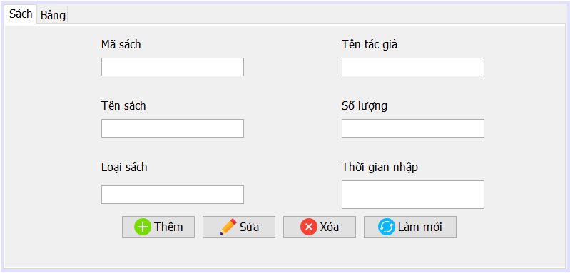

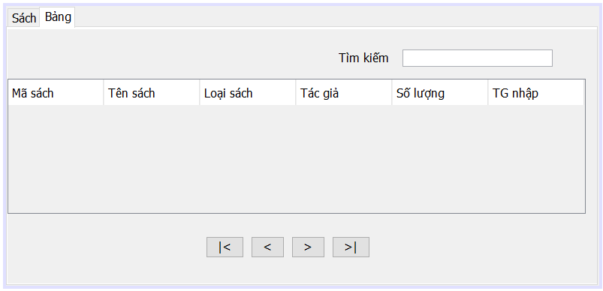

|  |  |  |  |
| --- | --- | --- | --- |
| **TT** | **Điều khiển** | **Sự kiện** | **Mô tả hoạt động** |
| 1 | SachJPanel | JFrame | undecorated:true Layout:AbsoluteLayout preferredSize: [790, 400] |
| 2 | tabSach | JTabbedPane |  |
| 3 | pnlSach | JPanel | Text: Sách |
| 4 | lblMaSach | JLabel | Text: Mã sách |
| 5 | txtMaSach | JTextField |  |
| 6 | lblTenSach | JLabel | Text: Tên sách |
| 7 | txtTenSach | JTextField |  |
| 8 | lblLoaiSach | JLabel | Text: Loại sách |
| 9 | txtLoaiSach | JTextField |  |
| 10 | lblTenTacGia | JLabel | Text: Tên tac giả |
| 11 | txtTenTacGia | JTextField |  |
| 12 | lblSoLuong | JLabel | Text: Số lượng |
| 13 | txtSoLuong | JTextField |  |
| 14 | lblThoiGianNhap | JLabel | Text: Thời gian nhập |
| 15 | txtThoiGianNhap | JTextField |  |
| 16 | btnThem | JButton | Text: Thêm  Icon: add.png |
| 17 | btnSua | JButton | Text: Sửa  Icon: Edit.png |
| 18 | btnXoa | JButton | Text: Xóa  Icon: Delete |
| 19 | btnLamMoi | JButton | Text: Làm mới  Icon: Update.png |
| 20 | pnlBang | JPanel | Text: Bảng |
| 21 | lblTimKiem | JLabel | Text: Tìm kiếm |
| 22 | txtTimKiem | JTextField |  |
| 23 | tblSach | JTable |  |
| 24 | btnFirst | JButton | Text: |< |
| 25 | btnPrev | JButton | Text: < |
| 26 | btnNext | JButton | Text: > |
| 27 | btnLast | JButton | Text: >| |

#### Quản lý học sinh

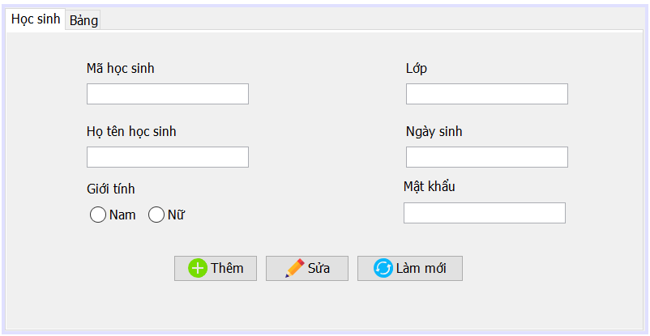

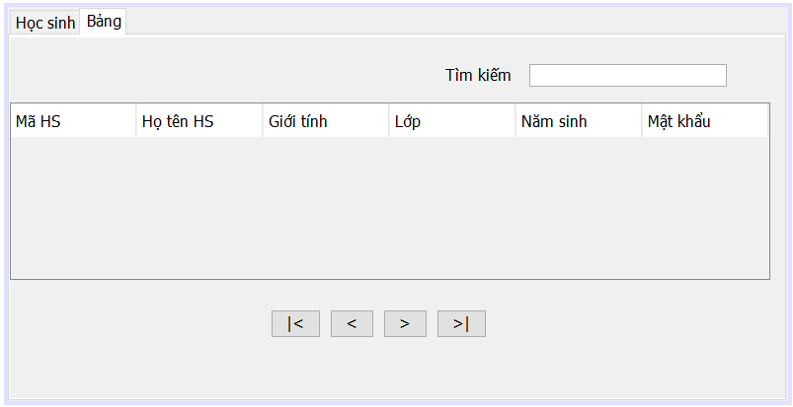

|  |  |  |  |
| --- | --- | --- | --- |
| **TT** | **Điều khiển** | **Sự kiện** | **Mô tả hoạt động** |
| 1 | HocSinhJPanel | JFrame | undecorated:true Layout:AbsoluteLayout preferredSize: [790, 400] |
| 2 | tabHocSinh | JTabbedPane |  |
| 3 | pnlHocSinh | JPanel | Text: Học sinh |
| 4 | lblMaHocSinh | JLabel | Text: Mã học sinh |
| 5 | txtMaHocSinh | JTextField |  |
| 6 | lblHoTenHS | JLabel | Text: Họ tên học sinh |
| 7 | txtHoTenHS | JTextField |  |
| 8 | lblGioiTinh | JLabel | Text: Giới tính |
| 9 | rdoNam | JRadioButton | Text: Nam |
| 10 | rdoNu | JRadioButton | Text: Nữ |
| 11 | lblLop | JLabel | Text: Lớp |
| 12 | txtLop | JtextField |  |
| 13 | lblNgaySinh | JLabel | Text: Ngày sinh |
| 14 | txtNgaySinh | JTextField |  |
| 15 | lblMatKhau | JLabel | Text: Mật Khẩu |
| 16 | btnThem | JButton | Text: Thêm  Icon: add.png |
| 17 | btnSua | JButton | Text: Sửa  Icon: Edit.png |
| 18 | btnLamMoi | JButton | Text: Làm mới  Icon: Update.png |
| 19 | pnlBang | JPanel | Text: Bảng |
| 20 | lblTimKiem | JLabel | Text: Tìm kiếm |
| 21 | txtTimKiem | JTexxtField |  |
| 22 | tblHocSinh | JTable |  |
| 23 | btnFirst | JButton | Text: |< |
| 24 | btnPrev | JButton | Text: < |
| 15 | btnNext | JButton | Text: > |
| 16 | btnLast | JButton | Text: >| |

#### Quản lý giáo viên

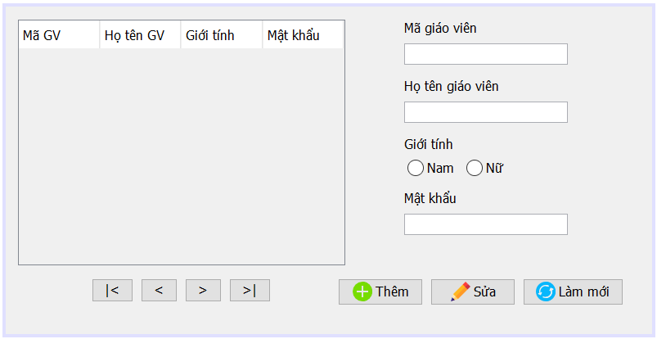

|  |  |  |  |
| --- | --- | --- | --- |
| **TT** | **Điều khiển** | **Sự kiện** | **Mô tả hoạt động** |
| 1 | GiaoVienJPanel | JFrame | undecorated:true Layout:AbsoluteLayout preferredSize: [790, 400] |
| 2 | tblGiaoVien | JTable |  |
| 3 | btnFirst | JButton | Text: |< |
| 4 | btnPrev | JButton | Text: < |
| 5 | btnNext | JButton | Text: > |
| 6 | btnLast | JButton | Text: >| |
| 7 | lblMaGiaoVien | JLabel | Text: Mã giáo viên |
| 8 | txtMaGiaoVien | JTextField |  |
| 9 | lblHoTenGV | JLabel | Text: Họ tên giáo viên |
| 10 | txtHoTenGV | JTextField |  |
| 11 | lblGioiTinh | JLabel | Text: Giới tính |
| 12 | rdoNam | JRadioButton | Text: Nam |
| 13 | rdoNu | JRadioButton | Text: Nữ |
| 14 | btnThem | JButton | Text: Thiêm  Icon: add.png |
| 15 | btnSua | JButton | Text: Sửa  Icon: Edit.png |
| 16 | btnLamMoi | JButton | Text: Làm mới  Icon: Update.png |

# Thực hiện viết mã

## Viết mã tạo CSDL

### Tạo CSDL

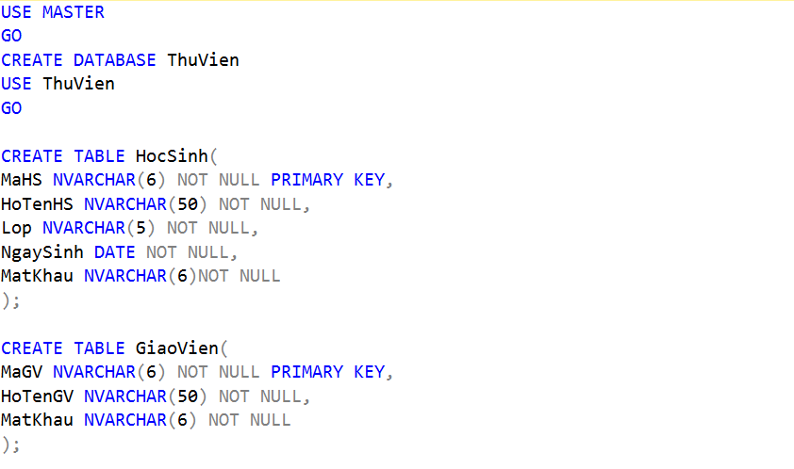

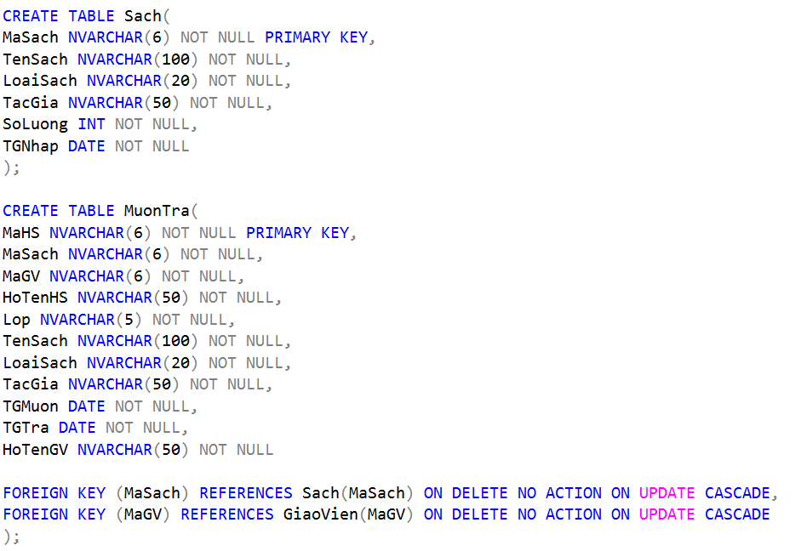

### SQL truy vấn và thao tác

#### MuonTra

|  |  |
| --- | --- |
| **Hành động** | **Câu lệnh SQL** |
| Thêm |  |
| Cập nhật theo mã |  |
| Xóa theo mã |  |
| Truy vấn tất cả |  |
| Truy vấn theo mã |  |

#### Sach

|  |  |
| --- | --- |
| **Hành động** | **Câu lệnh SQL** |
| Thêm |  |
| Cập nhật theo mã |  |
| Xóa theo mã |  |
| Truy vấn tất cả |  |
| Truy vấn theo mã |  |

#### GiaoVien

|  |  |
| --- | --- |
| **Hành động** | **Câu lệnh SQL** |
| Thêm |  |
| Cập nhật theo mã |  |

#### HocSinh

|  |  |
| --- | --- |
| **Hành động** | **Câu lệnh SQL** |
| Thêm |  |
| Cập nhật theo mã |  |
| Truy vấn tất cả |  |
| Truy vấn theo mã |  |

## Lập trình JDBC

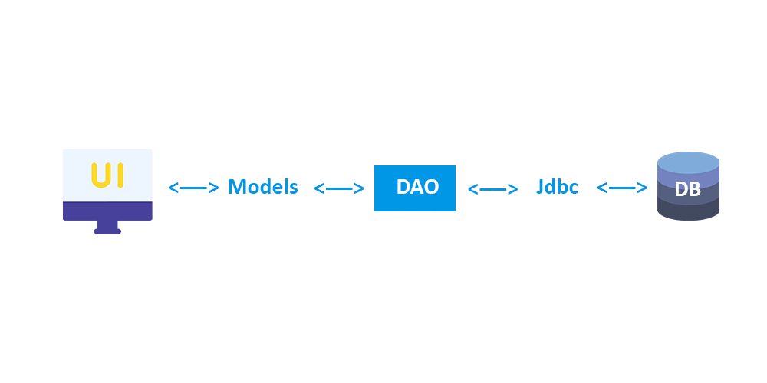

Trong đó:  
- UI: các thành phần giao diện  
- DB: cơ sở dữ liệu  
- Jdbc: là lớp tiện ích cung cấp các hàm tiện ích làm việc với CSDL thông qua câu lệnh sql hoặc lời  
gọi thủ tục lưu  
- Model: là các lớp mô tả dữ liệu theo cấu trúc các bảng trong CSDL  
- DAO: là các lớp thao tác và truy vấn dữ liệu. Nó có nhiệm vụ chuyển đổi Model sang SQL và  
ngược lại.  
Theo mô hình này thì lập trình giao diện làm việc với CSDL thông qua các lớp model. Model như là một gói dữ liệu được sử dụng để giao tiếp giữa giao diện và các thành phần DAO. DAO mới thực sự là lập trình CSDL nó làm nhiệm vụ nhận model từ giao diện, chuyển đổi sang SQL và sử dụng Jdbc để thực hiện các thao tác dữ liệu. Ngược lại thì truy vấn dữ liệu từ CSDL, chuyển đổi thành model để hiển thị lên các thành phần giao diện.  
Việc tách thành các phần riêng biết giúp quản lý dự án tốt hơn, dễ bảo trì nâng cấp hơn.

### Lớp hỗ trợ

Các lớp hỗ trợ chứa các phương thức tiện ích giúp chúng ta thực hiện các xử lý trong ứng dụng đơn giản hơn, ngắn gọn hơn, dễ hiểu hơn. Trong phần này chúng ta xây dựng 2 lớp là XDate và XJdbc như sau.

#### Lớp tiện ích XDate

Chứa các phương thức chuyển đổi thời gian và chuỗi giúp lập trình sau này khi xử lý thời gian dễ dàng  
hơn.

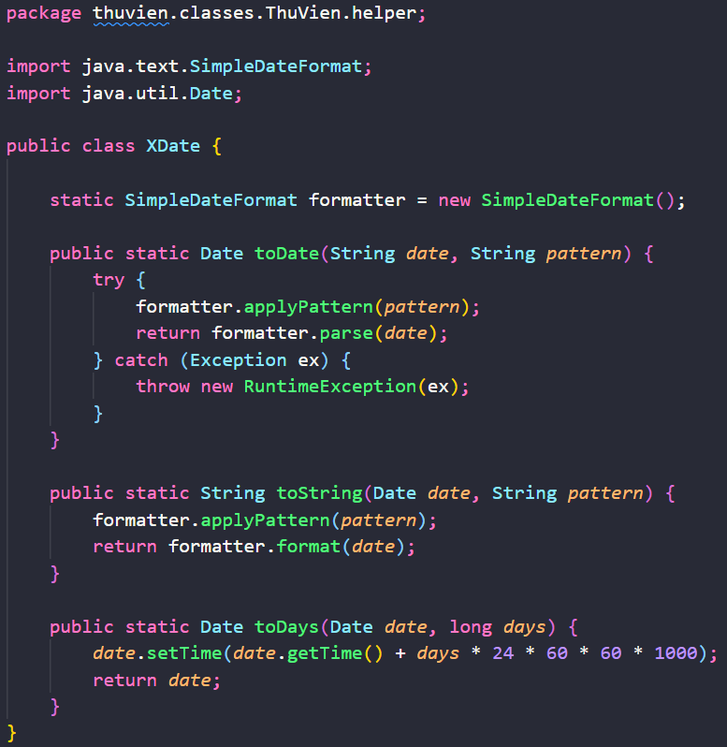

#### Lớp tiện ích XJdbc

Chứa các phương thức thực hiện các câu lệnh thao tác và truy vấn được gọn nhẹ hơn.

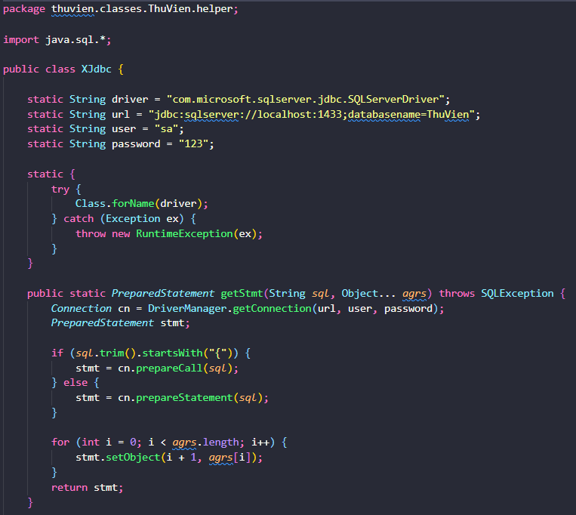

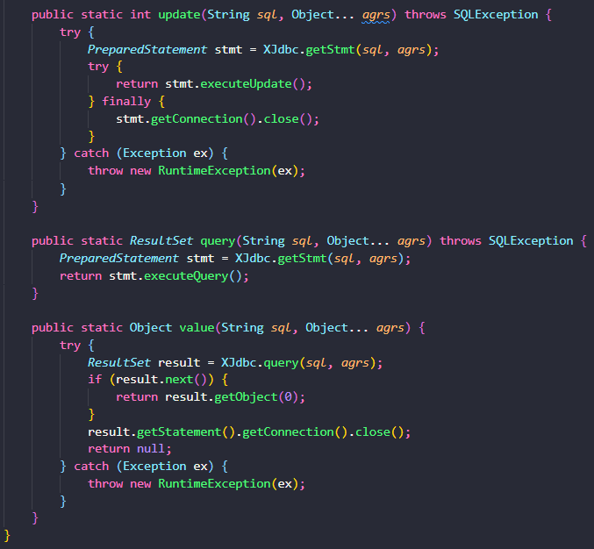

#### Lớp tiện ích MsgBox

Chứa các phương thức thông báo giúp tạo thông báo đơn giản hơn khi khai báo

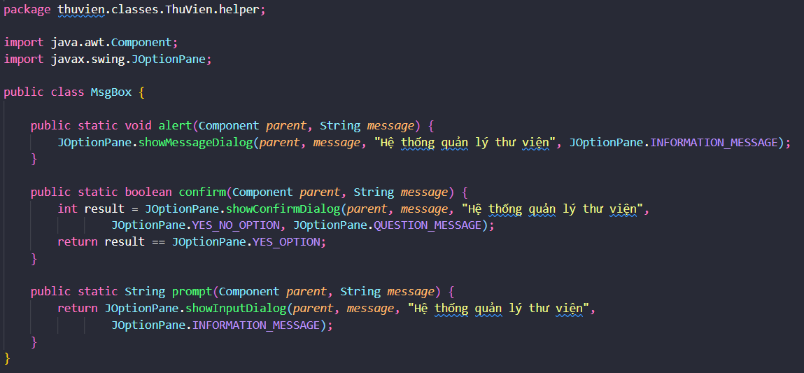

#### Lớp tiện ích DateLableFromatter

Chứa phương thức chuyển đổi ngày tháng năm

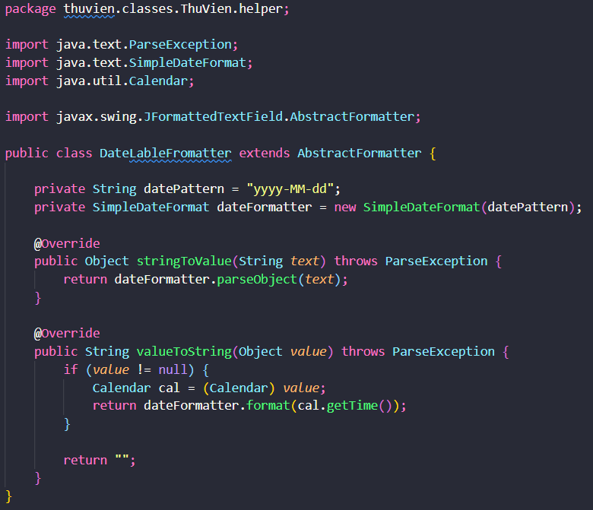

#### Lớp tiện ích Auth

Chứa phương thức quản lý quyền đăng nhập

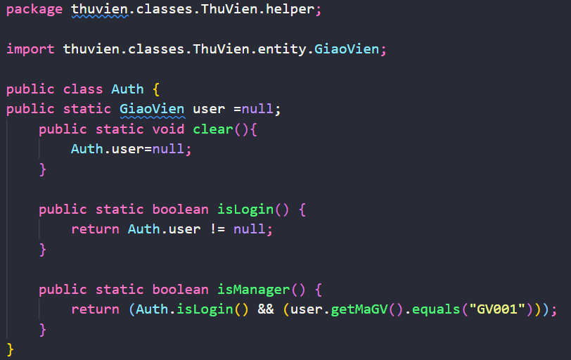

### Model class - Các lớp mô tả dữ liệu

Để tránh các sai sót về kiểu dữ liệu khi làm việc với CSDL, chúng ta cần phải xây dựng các lớp mô tả dữ liệu với kiểu phù hợp. Điều này giúp làm việc với CSDL chặt chẽ hơn, dễ hơn.

#### Mượn trả

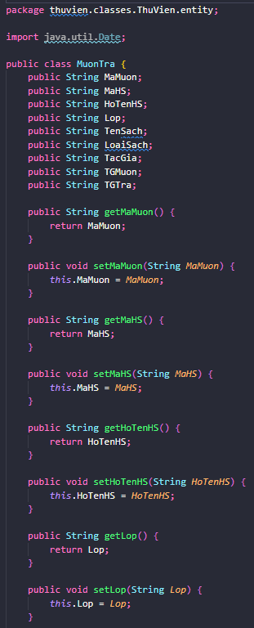

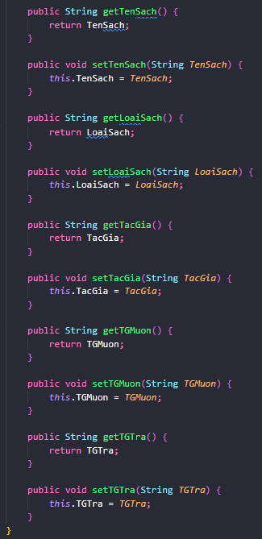

#### Sách

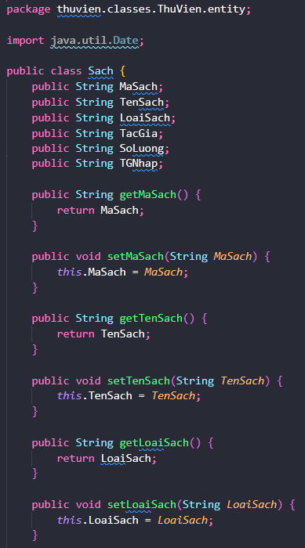

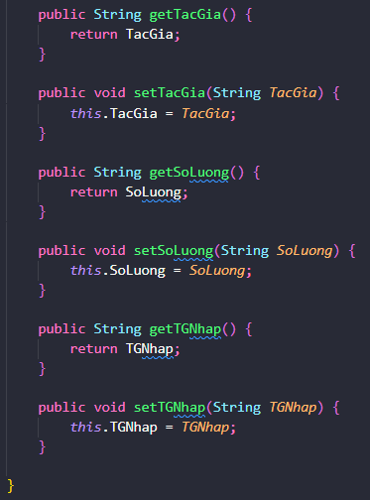

#### HocSinh

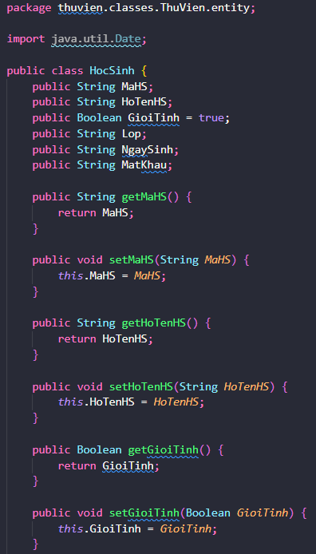

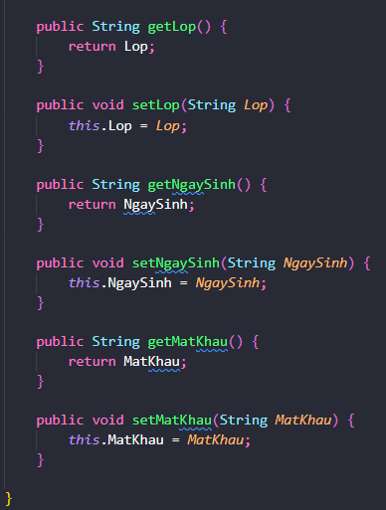

#### GiaoVien

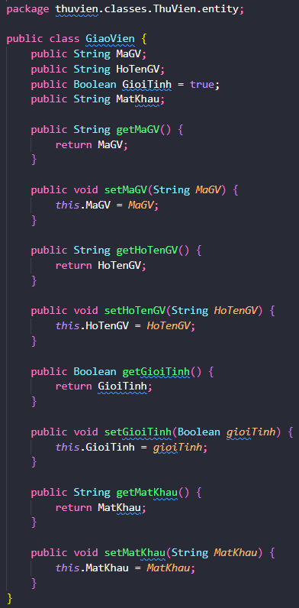

### DAO Class - Các lớp truy xuất dữ liệu

DAO (Data Access Object) là các lớp giúp giúp làm việc với các bảng trong CSDL. Mỗi lớp được định nghĩa một cách đầy đủ nhất về các thao tác và truy vấn dữ liệu sẽ được sử dụng trong ứng dụng. DAO sau đó sẽ được sử dụng trong các điều khiển sự kiện của giao diện để làm việc với CSDL một cách thuận tiện.

#### MuonTraDAO

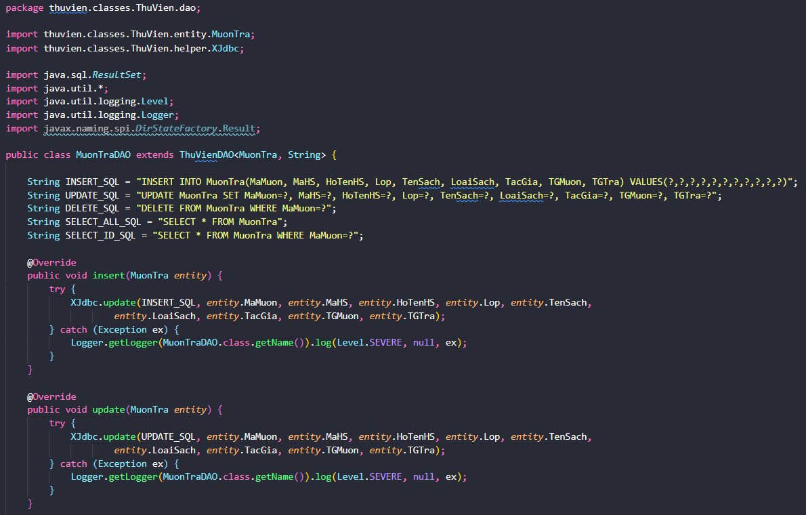

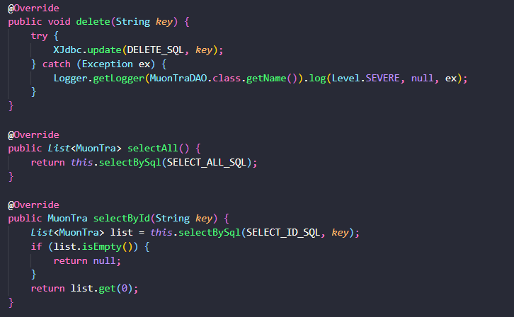

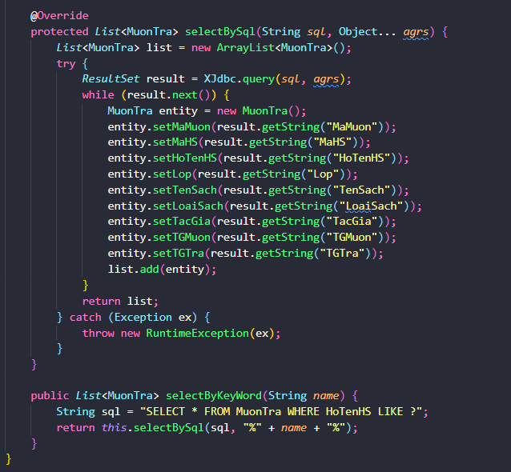

#### SachDAO

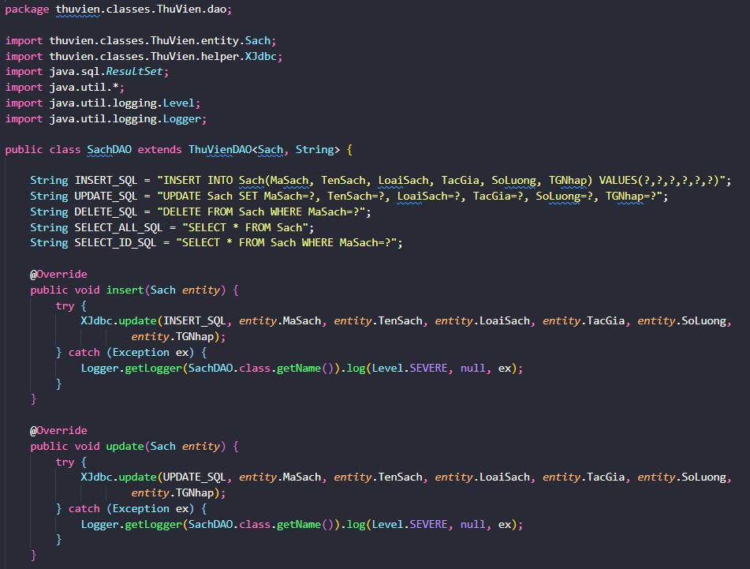

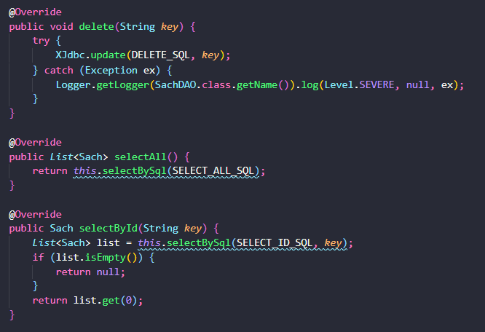

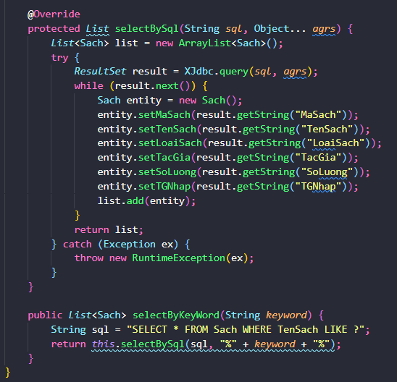

#### HocSinhDAO

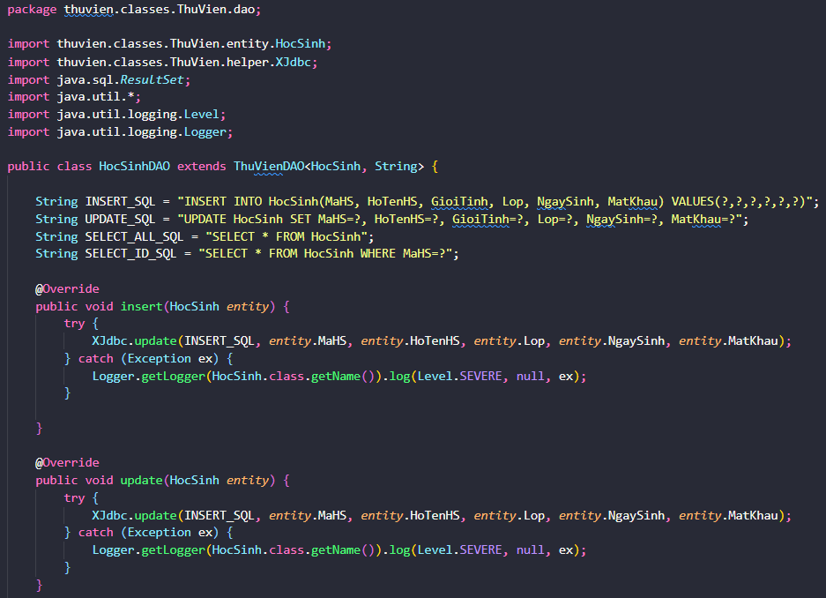

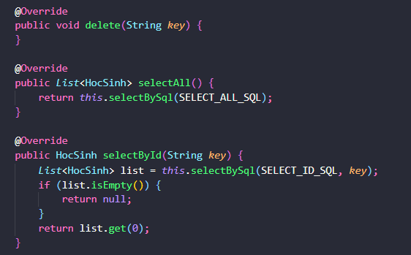

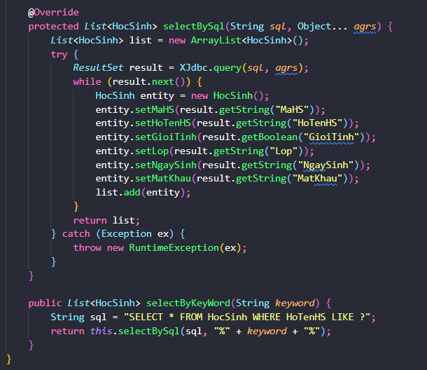

#### GiaoVienDAO

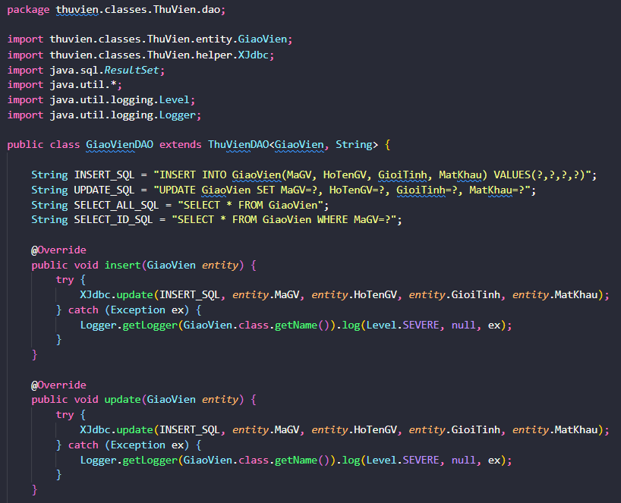

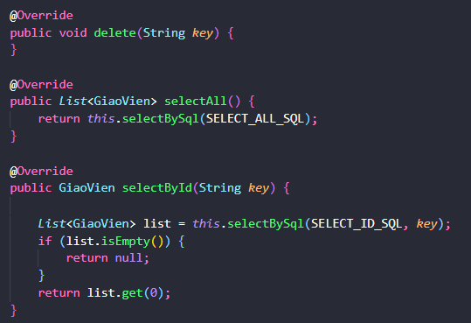

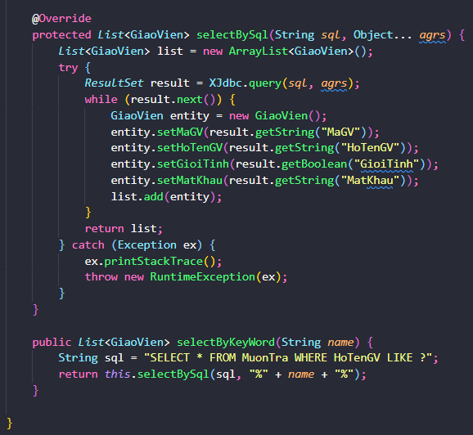

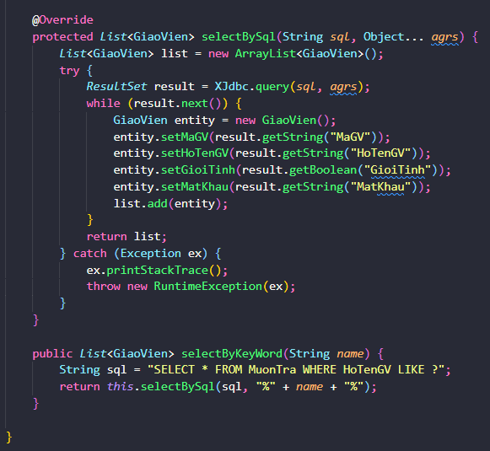



## Viết mã cho ứng dụng

### Quản lý mượn trả

### Xử lý Form Y

# Kiểm thử

## Kiểm thử form X

## Kiểm thử form Y

# Đóng gói và triển khai

## Hướng dẫn chuyển đổi jar thành exe

## Hướng dẫn cài đặt triển khai

## Hướng dẫn sử dụng phần mềm